Федеральное государственное автономное
образовательное учреждение
высшего образования
«СИБИРСКИЙ ФЕДЕРАЛЬНЫЙ УНИВЕРСИТЕТ»

Политехнический институт
институт
Техносферная и технологическая безопасность
кафедра

ОТЧЕТ ПО ПРАКТИЧЕСКОЙ РАБОТЕ
Безопасность жизнедеятельности
наименование дисциплины

Электромагнитные поля и расчёт параметров молниезащиты (вариант № 2)
тема (вариант)

Преподаватель __________ О.Н. Ледяева
подпись, дата инициалы, фамилия
Студент КИ22-21б 032214807 __________ Р.А. Рубцов
номер группы номер зачетной книжки подпись, дата инициалы, фамилия

Красноярск 2023

Задача №28
Условия
На каком расстоянии R_{min} от антенны радиолокационной станции (РЛС) СВЧ диапазона можно разместить рабочее место для работы в течение 8 часов и жилую зону, если мощность излучения Р, Вт, направленность излучения в режиме сканирования G.
Исходные данные Вариант 2:
- Р, мощность излучения – 150 Вт
- Т, время излучения – 10 мин
- G, направленность излучения в режиме сканирования – 300

Решение
Предельно допустимую плотность потока энергии (ПДУ) σ_{доп}, мкВт/см2, вычислим по формуле:
$$σ_{доп}=\frac{P}{T}=\frac{150}{10}=15$$

Тогда минимально допустимое расстояние R_{min,} м, нахождения персонала от антенны земной:
$$R_{min}=\sqrt{\frac{P⋅G(θ)}{4π⋅σ_{доп}}}=\sqrt{\frac{150⋅300}{4π⋅15}}= 15,45 м$$

Ответ: можно разместить рабочее место для работы в течение 8 часов и жилую зону на расстоянии не менее 15,45 м от антенны радиолокационной станции.

Задача № 12.1

Условия
Рассчитать внешнюю изолированную молниезащиту (все параметры зоны защиты), нарисовать в масштабе схему молниезащиты.
Исходные данные Вариант 2:
- Объект – Склад и производство химических реактивов
- Вид молниеотвода – Одиночный стержневой
- Высота молниеотвода – 20, 110 м.
Рассчитать радиус горизонтального сечения на высоте 15.

Решение
1. По СО 153–34.21.122–2003 склад и производство химических реактивов относится к специальным объектам, представляющим опасность для непосредственного окружения, как нефтеперерабатывающие предприятия и производства петард и фейерверков. Значит уровень надежности будем считать за Р_{з} = 0,99.
2. Вычислим размеры зон защиты для одиночного стержневого молниеотвода (по п. 2.1):
В случае надёжности защиты Рз=0,99, при высоте молниеотвода h от 0 до 30 м:
$$h_{0} 0,8h=16 м$$
$$r_{0}=0,8h=16 м$$
В случае надёжности защиты Рз=0,99, при высоте молниеотвода h от 100 до 150 м:

$$h_{0} = 0,8- {10}^{-3}*(h- 100) h=87 м$$

$$r_{0}=0,7h=77 м$$
Рассчитаем радиус горизонтального сечения r_{x} на высоте 15 м для первого стержневого молниеотвода:

$$r_{x}=\frac{r_{0} ×(h_{0}-h_{x} )}{h_{0} }=\frac{16 ×(16-15 )}{16 }=1 м$$
Рассчитаем радиус горизонтального сечения r_{x} на высоте 15 м для второго стержневого молниеотвода:
$$r_{x}=\frac{r_{0} ×(h_{0}-h_{x} )}{h_{0} }=\frac{77 ×(87-15 )}{87}=64 м$$

3. Нарисуем в масштабе схему молниезащиты

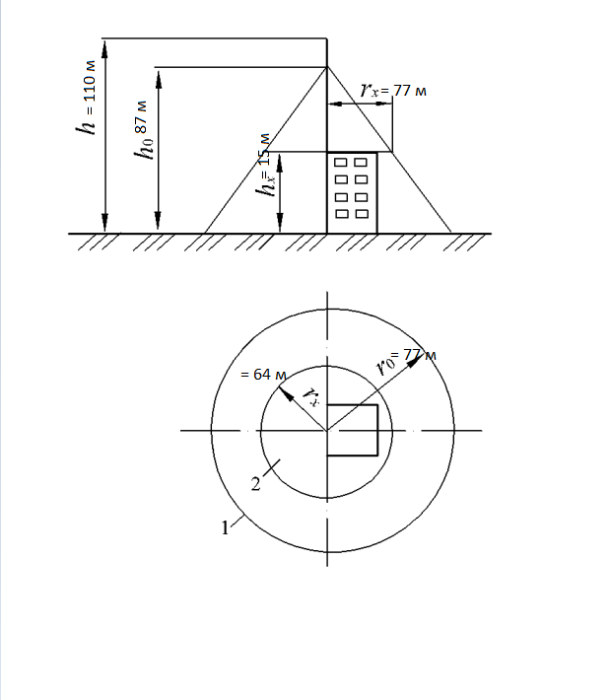

Рисунок 1 – Одиночный стержневой молниеотвод:
1 – граница зоны защиты на уровне земли;
2 – граница зоны защиты на высоте h_{x}

